Educación en la Era de los Datos: Cómo la Ciencia de Datos Está Moldeando el Futuro
Juan José Restrepo Rosero

Introducción
La Ciencia de Datos ha transformado radicalmente la resolución de problemas complejos y la toma de decisiones en varios sectores. En este informe, se exploran tres proyectos que ejemplifican su impacto en el ámbito académico. El primero optimiza la experiencia del usuario en compras en línea. El segundo predice el rendimiento académico de estudiantes de secundaria y finalmente, el tercer proyecto analiza las tendencias de investigación en inteligencia artificial y su futuro en la educación.

Modelo de Caso 1: Desarrollo de un Modelo de Scoring de Riesgo de Crédito [1][2]
Este proyecto se llevó a cabo en Colombia en donde se emplearon aproximadamente ocho meses para desarrollar un modelo de scoring de riesgo de crédito. Este modelo, basado en técnicas avanzadas de aprendizaje automático y análisis de datos, tenía como objetivo calcular las probabilidades de incumplimiento de los clientes, permitiendo a las entidades financieras identificar perfiles de bajo riesgo para la oferta de productos de crédito, como tarjetas de crédito. Además, también se enfocaba en optimizar las campañas comerciales y mejorar la rentabilidad de la entidad mediante la selección precisa de clientes con buenos hábitos de pago.
La importancia del proyecto radica en su capacidad para predecir el riesgo de incumplimiento, ayudando a las instituciones financieras a tomar decisiones informadas y reducir las pérdidas asociadas con clientes de alto riesgo, al mismo tiempo que mejora la rentabilidad de las campañas comerciales al centrarse en clientes de bajo riesgo.

Modelo de Caso 2: Data Factory: An Efficient Data Analysis Solution in the Era of Big DATA [3]
El proyecto se desarrolla en el contexto de la era del big data, donde se genera una gran cantidad de datos de forma continua y exponencial en diversas industrias y campos. La implementación de la "Data Factory" está diseñada para ser utilizada por empresas de diferentes sectores industriales. No se especifica una ubicación geográfica exacta, pero se destaca su aplicabilidad global dada la universalidad de los problemas que aborda. Este desarrollo se enmarca temporalmente en la última década, un período caracterizado por el auge del big data y la necesidad de soluciones eficientes para su análisis.
El propósito maximizar la extracción de valor de los datos grandes de manera económica, para apoyar la toma de decisiones, guiar la producción y la asignación de recursos en las empresas. Para ello, se desarrolló un sistema de software que construya rápidamente una "fábrica de datos" para una empresa, utilizando un modo de producción similar al de las fábricas tradicionales. Las etapas clave del proyecto incluyeron:
- Adquisición y Almacenamiento de Datos: Se implementaron tecnologías avanzadas para la adquisición y almacenamiento de datos masivos, a través de un almacén de datos en diferentes estados, como lo son estructurados, semi-estructurados y no estructurados.

- Diseño de Algoritmos y Modelado Estadístico: Se desarrollaron e integraron algoritmos y modelos estadísticos para diversas tareas de análisis de datos, por medio de una biblioteca que soporta lenguajes de programación como R, Python, MATLAB, Java y C, permitiendo la importación de algoritmos personalizados según las necesidades empresariales.

- Desarrollo de Módulos de Procesamiento: Se crearon los componentes de fábrica que son unidades autónomas de análisis y procesamiento de datos, diseñadas para ser flexibles, escalables y fáciles de mantener, y diseño de talleres de datos específicos según los requerimientos de procesamiento, como talleres de limpieza, conversión y procesamiento de datos.

- Automatización y Paralelización del Análisis: Se realizó un refinamiento de tareas en operaciones específicas para realizar análisis de datos automatizados y colaborativos de manera paralela, utilizando procesos de producción que ensamblan componentes de fábrica para realizar tareas de análisis de datos de manera eficiente.

- Implementación del Sistema de Software: Al final, se consiguió desarrollar un sistema completo para la construcción de una fábrica de datos, que incluye módulos de gestión de equipos, gestión de procesos de producción, gestión de talleres de datos y un módulo de control de fondo, adoptando un enfoque de desarrollo basado en arquitecturas de cinco vistas: lógica, diseño, operación, física y datos.

El proyecto impactos positivos y negativos para cada stakeholder identificado. Estos se presentan a continuación:
TABLA I
Impactos del Proyecto caso 1
Grupos de interés: | Tipos de impacto | Impacto positivo | Impacto negativo
Empresas - Clientes | Social y ambiental | Capacitación y desarrollo de habilidades técnicas en el personal, promoviendo un entorno de trabajo más informado y basado en datos. | 1. Resistencia al cambio por parte del personal acostumbrado a métodos tradicionales de análisis de datos.  2. Incremento el consumo de energía y recursos necesarios para la infraestructura tecnológica.
 | Económico y técnico | 1. Reducción de costos en análisis de datos.  2. Mejora en la capacidad técnica para manejar grandes volúmenes de datos.  3. Incremento en la eficiencia del análisis de datos y mejor toma de decisiones basada en datos. | 1. Necesidad de integrar la "Data Factory" con sistemas y bases de datos existentes, lo que puede requerir soporte técnico y ajustes adicionales.  2. Inversión inicial en la implementación del sistema de software y capacitación del personal para usar la "Data Factory".
Sector Académico y de Investigación | Técnico y Social | 1. Acceso a una plataforma avanzada para la investigación en Big data y desarrollo de nuevas metodologías y algoritmos de análisis.  2. Colaboración entre el sector académico y la industria. | 1. Inversión en infraestructura tecnológica y capacitación del personal para implementar el "Data Factory".  2. Preocupaciones sobre la privacidad y el uso de datos personales en el análisis de Big data.
 | Económico y ambiental | 1. Aumento de ingresos por un mayor volumen de transacciones.  2. Reducción de demanda de recursos por la disminución de duplicados. | Reducción de ingresos de los no beneficiados por la eliminación de duplicados
Fuente: Elaboración propia

Modelo de Caso 2: Predicting High School Students' Academic Performance: A Comparative Study of Supervised Machine Learning Techniques.[3]
El proyecto se llevó a cabo en Monterrey, México enfocándose en un estudio comparativo de técnicas de aprendizaje automático supervisado para predecir el rendimiento académico de estudiantes de secundaria. Se evaluó y compararon diferentes enfoques de clasificación supervisada para detectar patrones en datos académicos y sociodemográficos.
Este estudio sigue las siguientes etapas:
- Recopilación de los Datos: Se recopilaron datos de 3,726 estudiantes de tercer año de secundaria durante el año académico 2017-2018 por una encuesta que incluyó información sobre antecedentes educativos, situación laboral de los padres y otros factores. El conjunto de datos se agrupó de la siguiente manera: (Ver Tabla II)
TABLA II
DISCRETIZACIÓN DE CARACTERÍSTICAS [3]

- Preprocesamiento de los datos: Se eliminaron datos duplicados o inconsistentes, luego se categorizaron en respuestas sobre relaciones familiares como "Excelente", "Buena", "Regular" y "Mala". Se seleccionaron características para identificar aquellas que tenían un mayor impacto en la predicción del rendimiento académico.

- Clasificación: Se aplicaron algoritmos de aprendizaje supervisado para predecir el rendimiento académico de los estudiantes en función de las características seleccionadas, destacando seis: Light Gradient Boosting Machine (lightgbm), Gradient Boosting (Gbc), AdaBoost (Ada), Logistic Regression (Lr), Random Forest (rf) y K-nearest Neighbors (Knn).

- Entrenamiento y evaluación de los modelos: Se entrenaron estos modelos con el 70% de los datos, ajustándolos para aprender patrones y relaciones entre las características y el rendimiento académico. El 30% se usó con métricas de desempeño como Accuracy, Precision, Recall, y F1-score para determinar el mejor desempeño.

- Análisis Comparativo de Enfoques de Clasificación: Se analizaron los resultados de los modelos para identificar el enfoque más efectivo prediciendo el rendimiento académico. Las puntuaciones de todos los algoritmos se aprecian en la siguiente tabla, en donde Gbc fue el mejor y se refuerza con la matriz de confusión y curva ROC.
TABLA III
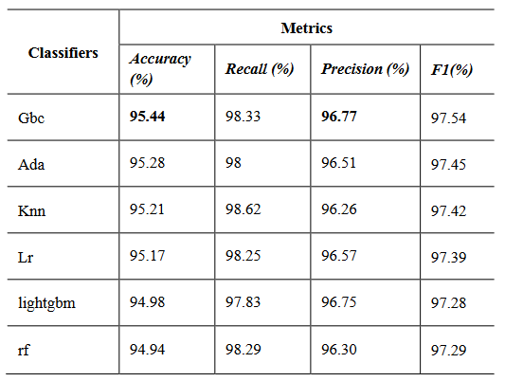
RESULTADOS DE LOS ALGORITMOS DE CLASIFICACIÓN [3]

FIGURA I
MATRIZ DE CONFUSIÓN DEL ALGORITMO GBC [3]
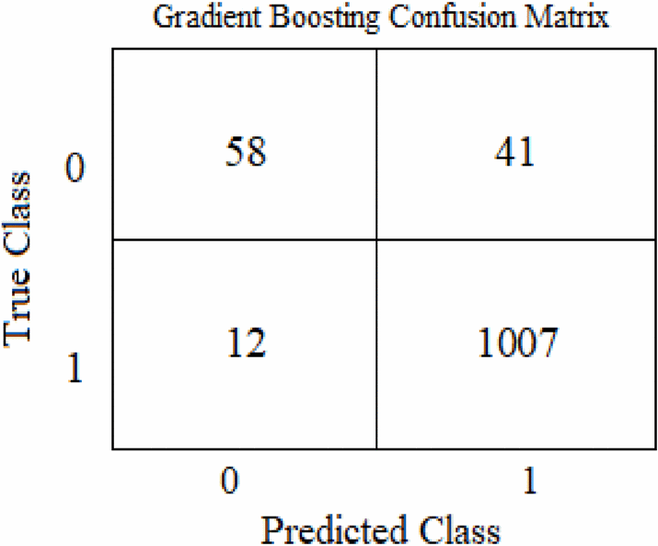
FIGURA II
CURVA ROC DEL RECEPTOR GBC [3]

Los diferentes stakeholders identificados se pueden apreciar en la siguiente tabla:
TABLA IV
Impactos del Proyecto caso 2
Grupos de interés: | Tipos de impacto | Impacto positivo | Impacto negativo
Estudiantes de secundaria: | Social | Apoyo a los estudiantes con dificultades académicas. | Estigmatización de estudiantes por "etiquetado" de bajo rendimiento.
 | Padres de familia | Mayor participación en el rendimiento académico de sus hijos. | Preocupaciones sobre la privacidad de los datos de sus hijos.
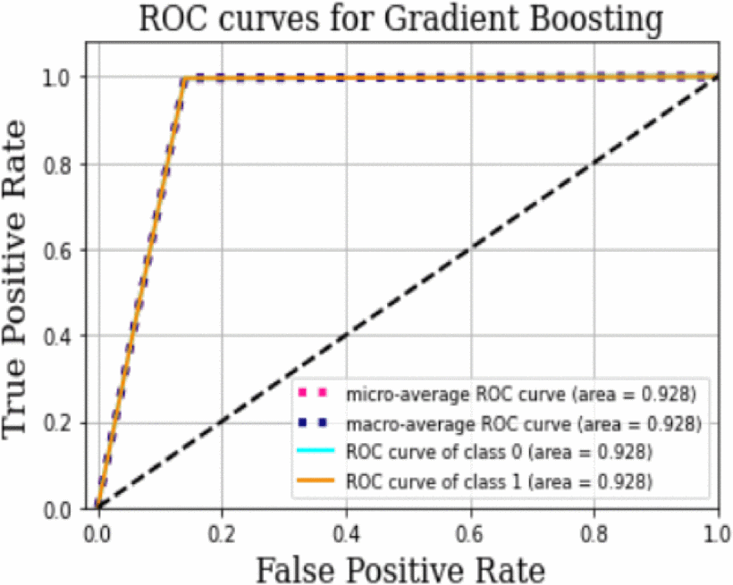  Instituciones Educativas | Técnico | 1. Mayor capacidad para brindar apoyo a estudiantes con dificultades.  2. Mejora en la reputación de la institución y la efectividad de la enseñanza.  3. Oportunidades de investigación y desarrollo en el campo de la minería de datos educativos. | 1. Desafíos técnicos en la implementación y mantenimiento de soluciones de IA.  2. Temores de que la automatización pueda reemplazar la evaluación de los profesores.
 | Ético | Promoción de prácticas éticas en el uso de datos educativos. | Preocupaciones éticas relacionadas con la privacidad de los datos y el sesgo algorítmico
Fuente: Elaboración propia
Finalmente, se identificaron los impactos positivos y negativos para cada uno de los stakeholders involucrados en esta investigación. Estos se aprecian en la siguiente tabla:
TABLA III
Impactos del Proyecto caso 3
Grupos de interés: | Tipos de impacto | Impacto positivo | Impacto negativo
Instituciones Educativas | Técnicos y económicos | Mayor eficiencia en los procesos administrativos e implementación de una enseñanza más eficiente. | Costos elevados de implementación y mantenimiento.
 | Social y Ético | 1. Mejora en la calidad de la educación, personalización del aprendizaje.  2. Promoción del uso ético de la IA en la educación y en otras áreas. | 1. Preocupaciones sobre la privacidad y ética del manejo los datos de los estudiantes.
Estudiantes | Técnicos y económicos | 1. Posibilidad de aprendizaje personalizado y efectivo.  2. Acceso a recursos de aprendizaje personalizados y actualizados. | 1. Posibles dificultades de adaptabilidad del estudiante y presentar problemas técnicos.  2. Posibles costos adicionales asociados a la tecnología.
 | Social y ético | 1. Enseñanza acerca de la protección de datos y privacidad. | 1. Falta de interacción humana en la educación.  2. Posible discriminación algorítmica.
Fuente: Elaboración propia

CONCLUSIÓN.
En resumen, estos tres proyectos ejemplifican el potencial transformador de la Ciencia de Datos en el sector productivo. El proyecto "Data Factory" tiene el potencial de generar impactos significativos y variados en múltiples stakeholders. Mientras que los impactos económicos y técnicos son predominantemente positivos, ofreciendo reducción de costos y mejoras en la eficiencia y capacidad de análisis de datos, existen también desafíos y posibles impactos negativos que deben gestionarse cuidadosamente. Los impactos sociales y ambientales, aunque menos evidentes, también juegan un rol crucial en la implementación y aceptación de esta tecnología en la industria y la sociedad en general.

progreso continuo de la academia en la era de la Ciencia de Datos.

IV. BIBLIOGRAFÍA.

[1] | Centro Magis [Javeriana Cali], Sector academico: Julio Xavier Hallo Larrea - Parte 1. YouTube, 2022.
[2] | Centro Magis [Javeriana Cali], Sector academico: Julio Xavier Hallo Larrea - Parte 2. YouTube, 2022.
[3] | Y. Wang, Y. Li, J. Sui and Y. Gao, "Data Factory: An Efficient Data Analysis Solution in the Era of Big Data," 2020 5th IEEE International Conference on Big Data Analytics (ICBDA), Xiamen, China, 2020, pp. 28-32, doi: 10.1109/ICBDA49040.2020.9101284.
[4] | X. Lu, "Research Hotspots and Development Trends of AI in Education: A Study Based on Knowledge Map and Co-Word Analysis," 2020 3rd International Conference on Advanced Electronic Materials, Computers and Software Engineering (AEMCSE), Shenzhen, China, 2020, pp. 212-217, doi: 10.1109/AEMCSE50948.2020.00052.

